В Трехгорном прошел спортивный праздник «Вместе с папами!»

Спортивно-игровая программа «Вместе с папами!» прошла 19 июня 2019 года в Рябиновом сквере около Центральной городской библиотеки города Трехгорного. Мероприятие организовано в рамках участия нашего города в конкурсе «Города для детей.2019» и приурочено к Международному Дню отца, который в нашей стране отмечается в третье воскресенье июня.
Организаторы мероприятия ставили перед собой цель повысить роль отца в семейном воспитании, сплотить отцов и детей, предложить разнообразные развивающие способы досуга.
В спортивном празднике приняли участие две команды молодых отцов с детьми дошкольного возраста. В программу вошли конкурсы и эстафеты спортивно-оздоровительного, познавательного и воспитательного характера.
Настроение празднику было задано трогательным стихотворением о папах, прочитанным участницей одной из команд. В конкурсах и эстафетах были задействованы папы вместе с детьми. Взрослые с удовольствием переводили с «детского» языка предложенные слова и выражения, показывали мастер-класс по «вождению автомобиля», отвечали на каверзные вопросы ведущего. Конкурс «Мамины помощники» доказал, что работа не может разделяться на «мужскую» и «женскую», а конкурс «Кто быстрей» позволил папам продемонстрировать умение не только управлять автомобилем, но и «объезжать диких лошадей».
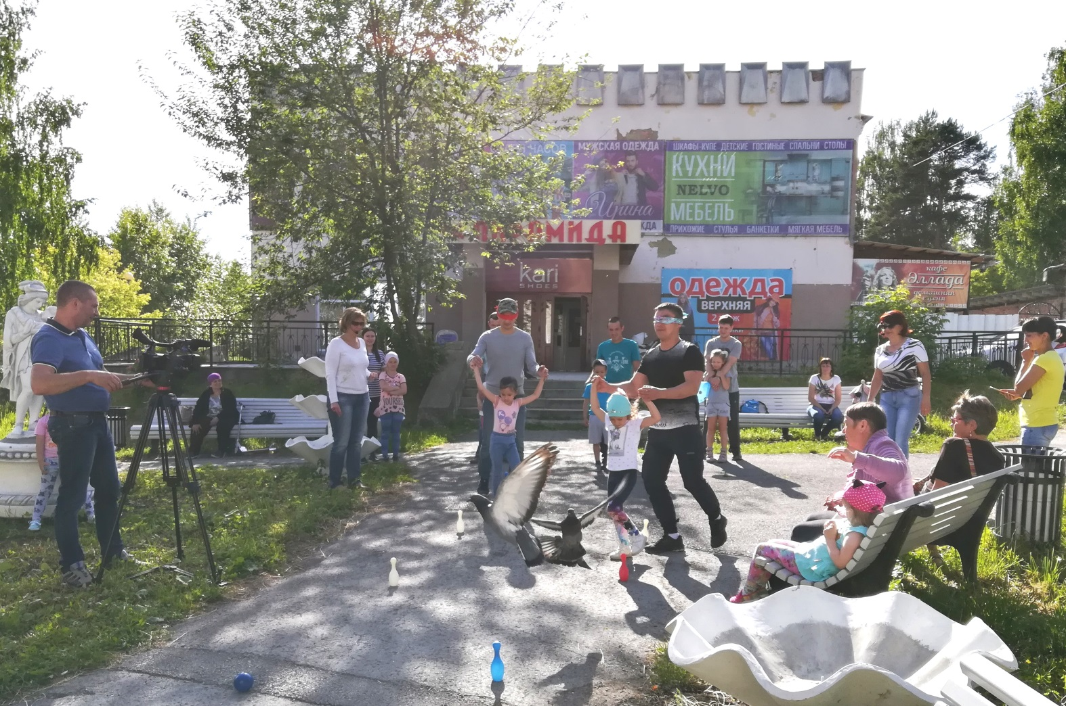
В том, что «папа может всё, что угодно» убедились все, кто посетил спортивно-игровое мероприятие. Веселые и задорные эстафеты сплотили семьи, порадовали ребят и их родителей. В соревнованиях победила дружба. Все участники мероприятия получили сладкие призы и дипломы.

